Влияние торцевых отражений волновода связи на коэффициент стабилизации лазерного диода в режиме затягивания на частоту кольцевого микрорезонатора
Беляева В.С.^{1,2}, Шитиков А.Е.¹, Лобанов В.Е.¹, Чермошенцев Д.А.^{1,3}, Биленко И.А.^{1,2}
Аспирант
¹Российский квантовый центр, Сколково, Россия
²Московский государственный университет им. М.В. Ломоносова, физический факультет, Москва, Россия
³Московский физико-технический институт, Долгопрудный, Россия
v.beliaeva@rqc.ru
Лазерные диоды, будучи компактными и недорогими источниками когерентного лазерного излучения, показали свою эффективность для решения различных научно-технических задач. Однако такие устройства имеют ряд недостатков, в том числе частотную нестабильность и широкую линию излучения, что ограничивает их применимость.
Одним из наиболее перспективных способов стабилизации и сужения лазерной спектральной линии является использование режима затягивания частоты лазера на частоту высокодобротного микрорезонатора с модами типа шепчущей галереи [1]. Развитие литографических технологий привело к возникновению интегральных микрорезонаторов, что позволило реализовать ещё более компактные системы стабилизации лазерных диодов. Связь с интегральными микрорезонаторами осуществляется благодаря волноводам связи, торцы которых формируют резонатор Фабри-Перо благодаря ненулевым отражательным коэффициентам. Таким образом, для более точного анализа режим затягивания лазерного диода следует рассматривать не в одиночном интегральном микрорезонаторе, а в гибридной системе, состоящей из микрорезонатора и связанного с ним резонатора Фабри-Перо.
Одним из основных параметров, характеризующих эффективность стабилизации лазера, является коэффициент стабилизации $K$, который определяет сужение спектральной ширины лазера в затянутом режиме $δν_{locked}$ по сравнению со свободным режимом $δν_{free}$ [3]:
$$δν_{locked}=\frac{δν_{free}}{K^{2}} .$$
В работе аналитически и численно исследована зависимость коэффициента стабилизации от различных параметров системы, изображенной на рисунке 1а. Микрокольцевой резонатор расположен на расстояниях $l_{1}$ и $l_{2}$ от торцов резонатора Фабри-Перо с коэффициентами отражения $R_{1}$ и $R_{2}$, соответственно. На рис. 1b проиллюстрирована зависимость коэффициента стабилизации от амплитудных коэффициентов отражения от торцов волновода $R_{1}$ и $R_{2}.$ Видно, что наибольший коэффициент стабилизации достигается при $R_{1}=0, R_{2}=1.$ При таких значениях результирующий $K$ в 2.4 раза больше, чем при отсутствии отражений ($R_{1}=0, R_{2}=0).$Рис. 1с демонстрирует, как меняется $K$ в зависимости от фазовой задержки $ω_{m}τ_{s}$ ($ω_{m}$ является резонансой частотой микрорезонатора, $τ_{s}$ равно времени пути луча от торца диода до торца волновода и обратно) и разности длин плеч $Δl=\left|l_{1}-l_{2}\right|.$Меняя расстояние от диода до волновода, мы охватываем весь диапазон задержки $[0;2π).$ Однако, как видно из линий (1) и (2), изменения фазовой задержки недостаточно для получения максимального $K$. На линии (1), которая соответствует $Δl=0.6 μm$, максимально достижимый $K=49.8,$ в то время как глобальный максимум достигается на линии (2), которая соответствует $Δl=0.75 μm,$ и равен $K=85.6.$ Отметим, что физически изменение длины плеч волновода эффективно достигается путем нагрева соответствующего элемента. 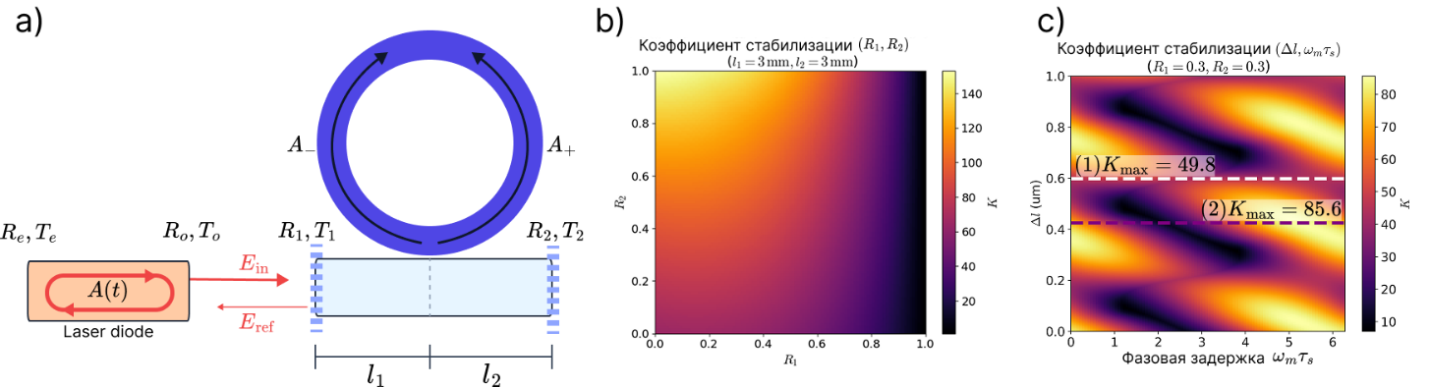
Рис. 1. (а) Схематичное изображение рассматриваемой системы (b, c) Тепловые карты зависимости коэффициента стабилизации $K$ от (b) амплитудных коэффициентов отражения волновода $R_{1}$ и $R_{2}$, (c) разности длин плеч $Δl=\left|l_{1}-l_{2}\right|$ и фазовой задержки $ω_{m}τ_{s}$. На панели (с) линия (1) показывает охват полного диапазона фазовой задержки без достижения глобального максимума коэффициента стабилизации ($K=49.8),$ линия (2) показывает охват полного диапазона фазовой задержки с достижением глобального максимума коэффициента стабилизации ($K=85.6)$.
Таким образом, наличие дополнительного резонатора может как увеличить коэффициент стабилизации, так и уменьшить его. Достичь наиболее эффективного режима стабилизации можно выбором оптимального положения микрорезонатора вдоль оси волновода, варьируя с помощью нагрева разность длин плеч в такой системе. Этот результат открывает новые возможности для создания компактных и высокодобротных источников лазерного излучения
Благодарности
Работа выполнена при финансовой поддержке РНФ (грант №25-12-00263).
Литература
1. Shitikov, A. E., et al.: Billion Q-factor in silicon WGM resonators // Optica. 2018, №12 p. 1525-1528.
2. Kondratiev, N. M., et al.: Self-injection locking of a laser diode to a high-Q WGM microresonator // Optics Express. 2017, №25.23, p. 28167-28178.
3. Galiev, Ramzil R., et al.: Optimization of laser stabilization via self-injection locking to a whispering-gallery-mode microresonator // Physical Review Applied. 2020, №14, pp. 014036.

